Windows下lex 与 yacc的安装配置
前言
初学lex与yacc，不知所以然。完全找不到北，看了好几次的lex与yacc介绍，仍然不懂这究竟为何物，受尽了种种折磨，差点以头抢地而。故而整理此文，以便后者，顺便感谢本文结尾处的三位大神，正因为他们，才有了此文。
lex
Lex 是一种生成扫描器的工具。扫描器是一种识别文本中的词汇模式的程序。 一种匹配的常规表达式可能会包含相关的动作。这一动作可能还包括返回一个标记。 当 Lex 接收到文件或文本形式的输入时，它试图将文本与常规表达式进行匹配。 它一次读入一个输入字符，直到找到一个匹配的模式。 如果能够找到一个匹配的模式，Lex 就执行相关的动作（可能包括返回一个标记）。 另一方面，如果没有可以匹配的常规表达式，将会停止进一步的处理，Lex 将显示一个错误消息。
yacc
Yacc 代表 Yet Another Compiler Compiler。 Yacc 的 GNU 版叫做 Bison。它是一种工具，将任何一种编程语言的所有语法翻译成针对此种语言的 Yacc 语 法解析器。
借助lex和yacc，我们可以很容易地开发出所谓的编译器。linux下有很多很方便的小工具，linux系统已经自带有扫描器(flex)与解释器(bison)。幸运的是这些小工具一般都有windows的版本。现在我就简单说一下如何在windows下安装这些小工具。
首先
下载下载flex和bison。网址分别是http://gnuwin32.sourceforge.net/packages/flex.htm和http://gnuwin32.sourceforge.net/packages/bison.htm。仅需下载setup文件即可，然后安装。安装时，设定路径最好不要是在Program Files文件夹里面，因为文件夹名字带空格会影响以后的使用。可如此：安装在c:\gnuwin32下面。
其次
由于我们使用的flex和bison都是GNU的工具，所以为了方便，采用的C/C++
编译器也 采用GNU的编译器GCC，当然我们需要的也是Windows版本的GCC了。目
前Windows平台 的GCC主要是MinGW编译器，可以到 MinGW的主页下载安装。
下载地址：http://sourceforge.net/projects/mingw/files/latest/download?source=files
安装过程中，会自动开启控制台，我们仅需稍等片刻，任其自动完成。
安装完毕后，将c:\gnuwin32\lib里面的libfl.a和liby.a复制到C:\MinGW\lib里面。
再者
现在该安装的都已安装完毕，那么我们该设置环境变量了。右键点击“计算机”，“属性”、“高级系统设置”、“环境变量”，在下面系统变量里面找到PATH，修改，在后面加上c:\gnuwin32\bin和C:\MinGW\bin。注意每一个路径是用分号分隔的，然后写第一个路径，然后分号，第二个路径。如果你的安装的目录和我不一样，就对应修改就好了。

至此万事俱备，我们可以开始两个简单的文件来测试一下。
1.新建文本文件，更改名称为lex.l，敲入下面代码
%{
int yywrap(void);
%}
%%
%%
int yywrap(void)
{
return 1;
}
2.新建文本文件，更改名称为yacc.y,敲入下面代码
%{
void yyerror(const char *s);
%}
%%
program:
;
%%
void yyerror(const char *s)
{
}
int main()
{
yyparse();
return 0;
}
我们暂且不讨论上面代码的意思。
打开控制台，进入到刚才所建立文件（lex.l,yacc.y）所在的文件夹。
1.输入 flex lex.l
2.输入 bison yacc.y
如果我们看到当前文件夹上多了两个文件（yacc.tab.c，lex.yy.c），那么说明lex&&yacc已经安装配置成功，接下来就好好享受这两个小工具的魅力吧。
现在我们来试用下lex：
1、新建文本文件，更改名称为a.lex，敲入下面代码-------词法分析器的源代码
%{
int wordCount = 0;
int numcount = 0;
%}
chars [A-Za-z\_\'\.\"]
numbers ([0-9])+
delim [" "\n\t]
whitespace {delim}+
words {chars}+
%%
while {ECHO; printf("%s\n",yytext);}
{words} { wordCount++;
/* increase the word count by one*/ }
{whitespace} { /* do nothing*/ }
([0-9])+ { numcount++; /* one may want to add some processing here*/ }
%%

void main()
{
printf("ok1\n");

yylex(); /* start the analysis*/

printf("ok2\n");
printf(" No of words: %d\n number: %d\n", wordCount, numcount);

return 0;

}

int yywrap()
{
return 1;
}

2、新建文本文件，更名为b.c，敲入下面代码 --------此为输入源代码
asd asdf 23 q
a1
b2
!#@
while
3、打开菜单，运行，输入cmd。
输入：cd 文件夹路径
输入：flex a.lex 回车后生成一个 lex.yy.c文件
输入：gcc -o a lex.yy.c -lfl 回车后生成一个a.exe文件，现在我们已得到了一个简易的词法输入：gcc -o a lex.yy.c -L fl 回车后生成一个a.exe文件，现在我们已得到了一个简易的词法 fl可以写出完整的libf1.a 另外要设置lib的项\MinGW\libexec\mingw-get
分析器，下面就是运用次词法分析器，分析下b.c文件
输入：a.exe <b.c> a.txt 回车后生成一个a.txt文件
流程图如下：
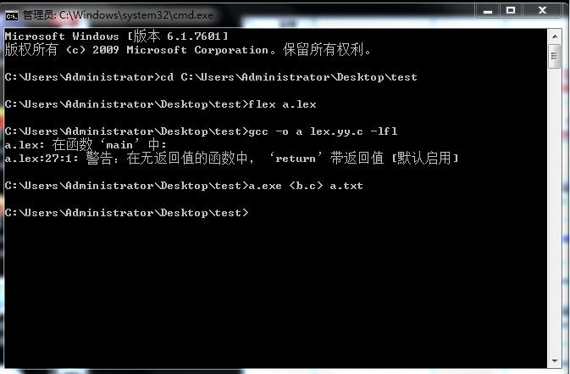
结果如下：
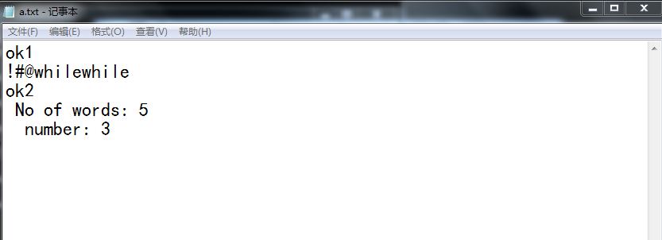
到此，lex的基础使用，你已掌握得差不多了。望深入探究！

致谢 （排名不分先后）
笃行者------lex&yacc安装配置 http://blog.csdn.net/bedusing/article/details/5409495
熊春雷------lex和yacc从入门到精通 若有想法可点击下面链接下载：
http://wenku.baidu.com/view/67f307a7284ac850ad02423f.html
泥土笨笨 其博客地址为http://blog.sina.com.cn/lowerbyte。

Lex和Yacc是Unix下不错的词法分析器和语法分析器，在linux下，这两个工具被成为flex和bison，也是C++经常用来构建字符分析程序的工具。
本文不是一篇入门文章，我们假设您已经了解了Lex和Yacc的基本语法
入门文章请参考IBM的：【Yacc 与 Lex 快速入门】
我们这里讨论一些其有趣的用法和注意的事项

字符串的识别
常规的正则式和匹配问题都难不倒大家，那么下面来想一个问题，C语言中字符串如何识别？
我们知道，字符串一般是这样的
"some \"string\" problem.\n"
但我们会发现其中包含有转移符和引号，如何只是简单的如下书写正则式：
\"[^"]*\"
则会导致引号表达能力不全，不能满足C语言的要求。
所以我们考虑将里面的表达部分拆开，首先，虽然不能有引号，但可以让其有\"，所以我们的正则式改完如下：
\"(\\"|[^"])*\"
好的，那么我们可以用这个\"转义引号了，但如何你认为就这样就可以了，那未免有点心急，因为还有很重要的情况，那就是后一半中其实也可以含有\，但其实我们的\实际上是转义符，要成对配套使用，单独用\是不正确的，所以我们应该加上对其的限制，不让\随意出现，那么我们的正则变成了这样：
\"(\\.|[^"\\])*\"
好，这就是我们的C语言字符串识别的正则式了。

注释的识别
恩，解决了棘手的字符串识别难题，那么，又发现了另外的情况，C语言有两种注释，如何正确的识别他们呢？
// hello world

/**
* hello world
*/
首先第一种较为容易实现，类似上面的方法，只要让注释中不存在换行符就好：
//[^\n]*
但下面一种较为复杂，当然也有简单实现的方式
"/*"([^\*]|(\*)*[^\*/])*(\*)*"*/"
这个正则式十分复杂，我们分解讲解一下
"/*" ( [^\*] | (\*)* [^\*/] )* (\*)* "*/"
( [^\*] | (\*)* [^\*/] )*这一段是在找所以的非*内容，或者是*后面不是*或/的部分，这是被允许的，有人问，为何里面*不能跟*呢？
这是由于一旦可以跟*，下一次匹配就限制不住匹配/开头的了，为了避免这一情况，做出限制，但又由于可能存在末尾连续的*的情况，所以在后面又补充了连续的*
这里，其实使用别的正则引擎，还有简单的解决方案，具体可以参考这篇英文博客：【Finding Comments in Source Code Using Regular Expressions】
另外在Lex的实际使用中，还有一种简便的方式，那就是利用固定的C代码，处理注释的丢弃，方法如下：
"/*" comment();

%%

comment()
{
char c, c1;

loop:
while ((c = input()) != '*' && c != 0)
putchar(c);

if ((c1 = input()) != '/' && c != 0)
{
unput(c1);
goto loop;
}

if (c != 0)
putchar(c1);
}

